

Título:
Sistema de Inventario para una
tienda de Computadoras

“ALPHA TECHNOLOGY”

Integrantes:
Misael Martín, Alarcon Maza
Diego Alvaro, Ayay Palomino
Bryan Alexander, Luque Serna
Isabella Valentyna, Segura Pizarro
Juan Diego, Melon Ango

Docente:
David Orrego Granados

2026
Índice General

Índice General i
Índice de Tablas ii
Índice de Figuras iii
1. FASE 1: Análisis del Contexto y Fundamentos (3 PUNTOS) 1
1.1. Gestión y Análisis de la Solución (1.5 Puntos) 1
1.1.1. Introducción 1
1.1.2. Descripción de la problemática: 1
1.1.3. Objetivos del Sistema: 1
1.1.4. Alcance y Limitaciones: 1
1.1.5. Diagrama de Gantt 1
1.2. Gestión y Fundamentos de Datos (1.5 Puntos) 1
1.2.1. Identificación de Entidades: 1
1.2.2. Diccionario de Datos: 1
2. FASE 2: Arquitectura y Construcción del Software (15 PUNTOS) 2
2.1. Lógica del Software: (2 Puntos) 2
2.2. Unidad 1: Componentes de Estructuras de Datos Lineales - Estáticas (3 PUNTOS) 2
2.3. Unidad 2: Componentes de Estructuras de Datos Dinámicas Listas – (4 PUNTOS) 2
3. FASE 3: Validación, Conclusiones y Código Fuente (2 PUNTOS) 4
3.1. Pruebas de Funcionamiento Casos de Prueba (1 Punto) 4
3.2. Conclusiones y Recomendaciones (1 Punto) 4
3.3. Referencias Bibliográficas 4
3.4. Anexos / Repositorio 4

Índice de tablas

Índice de Figuras

- FASE 1: Análisis del Contexto y Fundamentos
  - Gestión y Análisis de la Solución
    - Introducción:
El presente proyecto consiste en el desarrollo de un Sistema de Inventario para la tienda de computadoras Alpha Technology, cuyo propósito es facilitar la gestión y organización de los productos disponibles en el establecimiento.
Debido a la cantidad y variedad de productos que puede manejar una tienda de tecnología, es importante contar con mecanismos que permitan organizar la información de manera rápida y eficiente. Por esta razón, el sistema implementará diferentes métodos de ordenamiento, permitiendo organizar los productos de acuerdo con determinados criterios, como el nombre, precio, cantidad disponible u otras características.
    - Descripción de la problemática:
Alpha Technology necesita llevar un mejor control y organización de la información de sus productos. Al aumentar la cantidad de productos registrados, la búsqueda y organización de estos datos puede volverse más complicada y consumir tiempo.
Por esta razón, se propone desarrollar un sistema de inventario que permita registrar y organizar los productos de manera eficiente utilizando los diferentes métodos de ordenamiento aprendidos en clase, para facilitar la organización de los productos según los criterios establecidos.
    - Objetivos del Sistema:
Objetivo general:
Desarrollar un sistema de inventario para Alpha Technology que permita gestionar y organizar la información de sus productos mediante la implementación de diferentes métodos de ordenamiento.
Objetivos específicos:
1. Registrar y organizar la información de los productos del inventario.
- Implementar los métodos de ordenamiento de burbuja, selección e
inserción.
- Implementar los métodos de ordenamiento Quicksort, Mergesort y Shellsort.
- Aplicar operaciones fundamentales sobre arreglos estáticos, como recorrido, inserción, actualización, eliminación y copia.
- Facilitar la búsqueda y organización de los productos mediante los métodos implementados.
- Aplicar los conocimientos adquiridos sobre arreglos y algoritmos de ordenamiento en un sistema de inventario.
1.1.4. Alcance y Limitaciones:
Alcance:
El sistema cubrirá el registro, consulta, actualización, eliminación y organización de los productos del inventario de Alpha Technology, utilizando los métodos de ordenamiento y operaciones con arreglos estáticos vistos en clase.
Limitaciones:
Quedarán fuera del sistema procesos como facturación, pagos, ventas en línea
y gestión de proveedores, ya que el proyecto se centrará únicamente en la gestión y organización del inventario.

1.1.5. Diagrama de Gantt
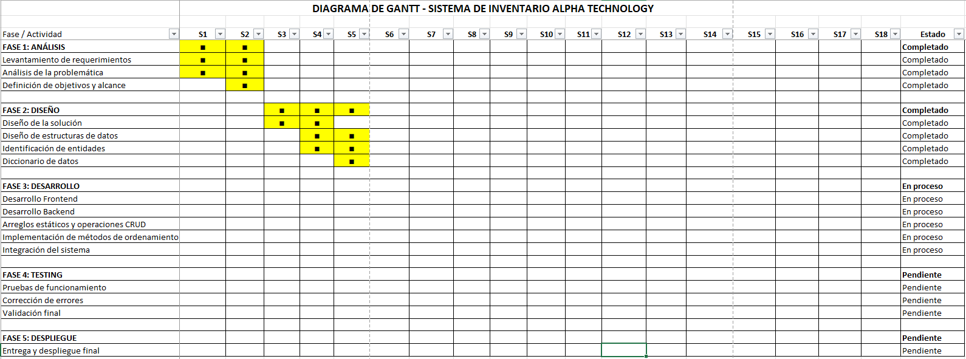

1.2 Gestión y Fundamentos de Datos
1.2.1 Identificación de Entidades:
Categoría: Representa la clasificación o rubro al que pertenece un producto dentro de la tienda, como: Laptops, Periféricos, Gaming, etc. Permite organizar el catálogo y facilitar búsquedas y reportes por tipo de producto.
Marca: Representa al fabricante o proveedor comercial de los productos, como: HP, Samsung, Intel, etc. Se usa para identificar el origen del producto y también para fines de filtrado y reportes.
Producto: Representa cada artículo del catálogo que la tienda comercializa, como: Laptop HP Pavilion 15. Es la entidad central del sistema: se relaciona con Categoría y Marca, y contiene la información comercial y de inventario necesaria para las operaciones diarias de la empresa.
Estas tres entidades están relacionadas de la siguiente forma: un Producto pertenece a una sola Categoría y a una sola Marca, mientras que una Categoría o una Marca pueden tener muchos Productos asociados.

1.2.2. Diccionario de Datos:

Entidad: categoria
NN° | Atributo | Descripción | Tipo de Dato | Restricciones / Notas
11 | id_categoria | Identificador único de la categoría | INT (PK, AUTO_INCREMENT) | Llave primaria
22 | nombre_categoria | Nombre descriptivo de la categoría de producto | VARCHAR(80) | Obligatorio, único
33 | descripcion | Detalle breve de la categoría | VARCHAR(255) | Opcional
44 | estado | Indica si la categoría está activa o inactiva (borrado lógico) | TINYINT(1) | 1 = activo, 0 = inactivo. Por defecto 1
55 | fecha_creacion | Fecha y hora en que se registró la categoría | TIMESTAMP | Se asigna automáticamente al crear el registro
66 | fecha_modificacion | Fecha y hora de la última modificación | TIMESTAMP | Se actualiza automáticamente al modificar el registro

Entidad: marca
N° | Atributo | Descripción | Tipo de Dato | Restricciones / Notas
1 | id_marca | Identificador único de la marca | INT (PK, AUTO_INCREMENT) | Llave primaria
2 | nombre_marca | Nombre comercial de la marca | VARCHAR(80) | Obligatorio, único
3 | descripcion | Detalle breve de la marca | VARCHAR(255) | Opcional
4 | pais_origen | País de procedencia de la marca | VARCHAR(60) | Opcional
5 | estado | Indica si la marca está activa o inactiva (borrado lógico) | TINYINT(1) | 1 = activo, 0 = inactivo. Por defecto 1
6 | fecha_creacion | Fecha y hora en que se registró la marca | TIMESTAMP | Se asigna automáticamente al crear el registro
7 | fecha_modificacion | Fecha y hora de la última modificación | TIMESTAMP | Se actualiza automáticamente al modificar el registro

Entidad: producto
N° | Atributo | Descripción | Tipo de Dato | Restricciones / Notas
1 | id_producto | Identificador único del producto | INT (PK, AUTO_INCREMENT) | Llave primaria
2 | nombre_producto | Nombre comercial del producto | VARCHAR(120) | Obligatorio
3 | id_categoria | Referencia a la categoría a la que pertenece el producto | INT (FK -> categoria) | Obligatorio. Llave foránea
4 | id_marca | Referencia a la marca a la que pertenece el producto | INT (FK -> marca) | Obligatorio. Llave foránea
5 | precio | Precio unitario de venta del producto | DECIMAL(10,2) | Obligatorio, valor >= 0
6 | stock | Cantidad de unidades disponibles en almacén | INT | Obligatorio, valor >= 0
7 | estado | Indica si el producto está activo o inactivo (borrado lógico) | TINYINT(1) | 1 = activo, 0 = inactivo. Por defecto 1
8 | fecha_creacion | Fecha y hora en que se registró el producto | TIMESTAMP | Se asigna automáticamente al crear el registro
9 | fecha_modificacion | Fecha y hora de la última modificación | TIMESTAMP | Se actualiza automáticamente al modificar el registro

FASE 2: Arquitectura y Construcción del Software

2.1 Lógica del Software
El sistema de inventario de Alpha Technology se creó para manejar mejor la información de los productos. Al inicio todo se guardaba en archivos .txt, pero eso era lento y poco seguro. Por eso se pasó a una base de datos MySQL, que permite trabajar más rápido, con más seguridad y mantener la información ordenada.
La lógica incluye roles de usuario y operaciones CRUD (crear, leer, actualizar y eliminar) sobre las entidades principales: categoría, marca y producto.

2.2 Unidad 1: Estructuras de Datos Lineales – Estáticas
Se usan arreglos estáticos para guardar productos y hacer operaciones básicas como recorrer, insertar, actualizar, eliminar y copiar datos. Aunque tienen la limitación de un tamaño fijo, son útiles para aplicar algoritmos de ordenamiento.
También se usan matrices bidimensionales en casos específicos, como representar tablas de disponibilidad o relaciones entre categorías y marcas.

2.3 Métodos de Ordenamiento
Para organizar los productos se aplican varios algoritmos:
-Directos: burbuja, selección e inserción.
-Indirectos: quicksort, mergesort y shellsort.
Estos métodos permiten ordenar por nombre, precio o cantidad, y sirven para comparar cuál es más eficiente según el caso.

2.4 Integración del Sistema
El sistema combina las operaciones CRUD con los algoritmos de ordenamiento y las estructuras de datos. Así se logra que el inventario esté siempre organizado y disponible para consulta. La arquitectura es sencilla, escalable y fácil de mantener.

Temas que hemos visto para implementar
- Métodos de ordenamiento directos:
  - Método de la burbuja (Juan Diego) **
  - Método de selección (Misael e Isabella) **
  - Método de inserción (Juan Diego) **
- Método de ordenamiento indirecto:
  - Método quicksort (Diego) **
  - Método mergesort (Bryan) **
  - Método shellsort (Diego) **

- Operaciones fundamentales de arreglos estáticos:
  - Recorrido
  - Inserción
  - Actualización
  - Eliminación
  - Copia

- Estructuras Unidimensionales de objetos (Bryan) **
- Estructuras Bidimensionales Matrices (Misael e Isabella) **
- Fase 2 (Misael) **
REPARTO
Los que aparecen con: “**” significan que ya están terminados.
Juan Diego:
- Fase 1 (todo menos el diagrama de gant y base de datos) - Word **
- Método de la burbuja - Código
- Método de la inserción - Código
Isabella:
- Fase 1 (Diagrama de gant) - Word
- Método de selección - Código
- Estructuras bidimensionales - Código
Bryan:
- Fase 1 (Base de datos) - Word **
- DAOs, Validaciones y métodos para almacenar los datos de la bd a arrays - Código
- MergeSort - Código
- Estructura unidimensionales - Código
Diego:
- IGU - Código
- QuickSort - Código
- ShellSort - Código
Misael:
- Fase 2 - Word
- Método de selección - Código

